Дистанційна заміна ключа у системі «Райффайзен Бізнес Онлайн»



www.aval.ua
clientbank.support@aval.ua
01011, Україна, м. Київ, вул. Лєскова, 9
Для проведення операції дистанційної заміни ключа необхідно зайти в систему «Райффайзен Бізнес Онлайн», використовуючи активний ключ. Для переходу можливості заміни ключа необхідно натиснути на посилання з назвою підприємства, що знаходиться у правому верхньому куті вікна системи 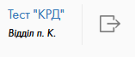.
Після натискання буде відображено сторінку з інформацією про підприємство, де будуть три вкладки «Мої реквізити», «Ключі», «Ліміти».
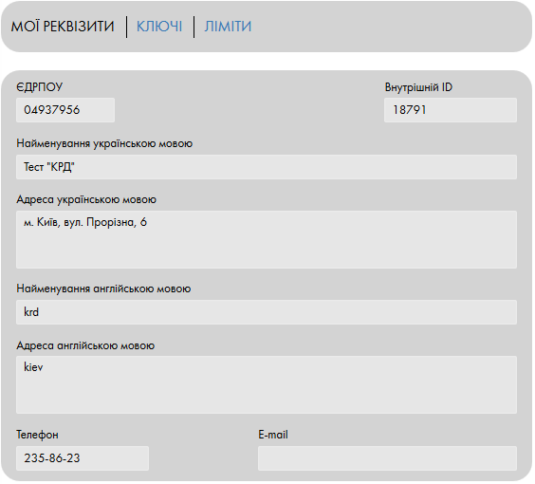

Необхідно перейти на вкладку «Ключі», де буде відображено всі ключі підписанта, яким було здійснено вхід в систему.
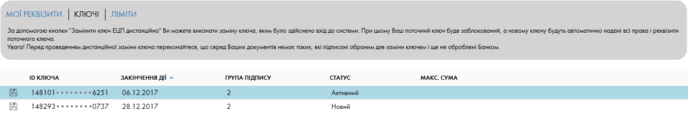
Для проходження дистанційної зміни ключа необхідно натиснути на кнопку , що знаходиться на цій же сторінці зверху екрану. Буде відображено сторінку, де необхідно заповнити інформацію про ключ ЕЦП та сховище ключа.
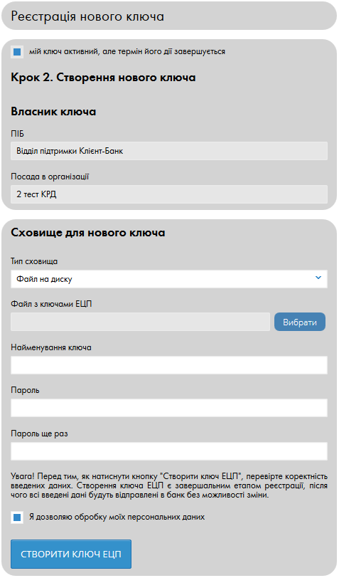

Блок Власник ключа буде заповнено автоматично даними з існуючого ключа ЕЦП, який планується замінити.
Необхідно обрати сховище для нового файлу-ключа (за замовчуванням обрано «Файл на диску»). Якщо ключа необхідно створити на USB-токен, необхідно обрати «Апаратний пристрій».
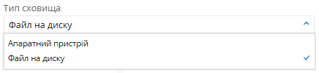

Обираєте папку, де буде збережено новий файл з ключем, у разі обирання в попередньому пункті «Файл на диску». Для цього необхідно натиснути на кнопку «Вибрати» і у вікні, що відкриється обрати папку, де буде створено файл-сховище.
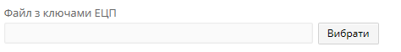

В поле «Найменування ключа» необхідно прописати назву ключа у файлі. Написати є можливість будь-яку назву, але для зручності пошуку необхідного ключа, у разі збереження більш ніж одного ключа у файлі-сховищі, рекомендовано писати прізвище власника ключа, або його посаду.

УВАГА! Якщо у файлі-сховищі знаходиться більше, ніж один ключ – ЗАБОРОНЕНО надавати різним ключам одне і те ж саме найменування, тому що ключі будуть перезаписані один поверх другого, і обидва ключі будуть пошкоджені.

В поле «Пароль» та «Пароль ще раз» необхідно ввести пароль до ключа, при цьому пароль має містити мінімум 8 символів, хоча б одну літеру у верхньому та одну літеру у нижньому регістрі, одну цифру та службовий символ (наприклад +, -, «, № та ін.).
Після введення необхідної інформації, перевірте її на коректність. Якщо все вірно – перевірте, щоб біло відмічено пункт та натиснути на кнопку 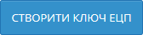.
Після натискання система заблокує ключ ЕЦП, яким було здійснено вхід в систему та активує новий ключ. Про що буде відображено сповіщення на екрані.
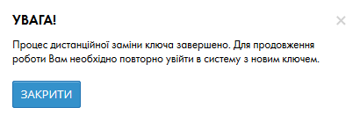

Необхідно закрити це вікно та здійснити вхід в систему з новим ключем ЕЦП, який було щойно створено.

Успішної Вам роботи.
З повагою, Райффайзен Банк Аваль.
0 (800) 505-770, clientbank.support@aval.ua

